2016年4月20日 No.２
熊本県を中心とする九州地震
連合災害救援ニュース

発行：連合・対策救援本部

熊本空港への航空便がようやく再開された本日、連合本部から逢見事務局長、山根木総合組織局長、並木企画局長が被災地に入りました。現地の被害状況を確認すると共に、連合熊本の上田会長と今後の対策について話し合いました。
市内をはじめ各地で大きな被害を受けており、現在、熊本県中央区にある連合熊本事務所は使用することができず、自治労熊本県本部に仮設事務所を設置しています。また10万人を超す人々が避難生活を強いられ、度重なる余震にみまわれる中、家屋の倒壊等の状況は深刻で、避難生活は長期化する模様です。ボランティアニーズも高まっています。取り急ぎ、現地の状況を速報としてお届けします。

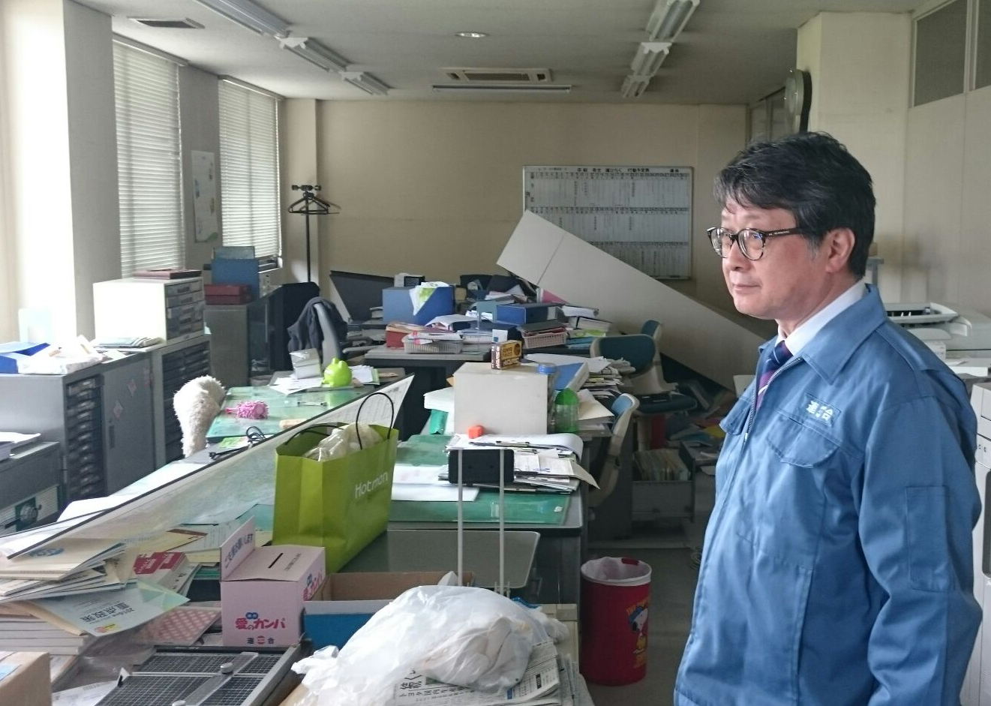
＜訪問先＞
・連合熊本訪問
対策会議、愛のカンパ贈呈
熊本経済記者ぶら下がり
・熊本市内および連合熊本事務所被災状況確認
・肥後有明地協訪問
・山鹿市内ベースキャンプ候補地訪問
・社協炊出予定地(井関農機労組事務所)訪問
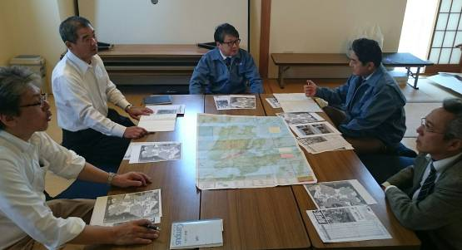
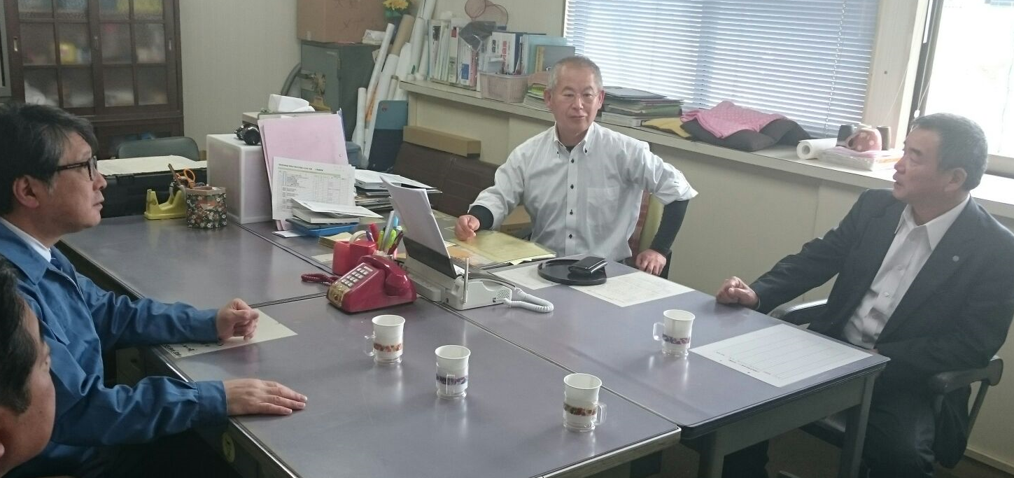
▲連合熊本事務所の被災状況
▲現地での緊急対策会議

▲連合熊本･上田会長(右)、
肥後有明地協･勢田事務局長(中央)と打合せ

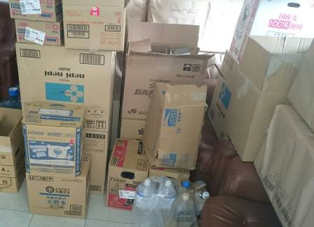
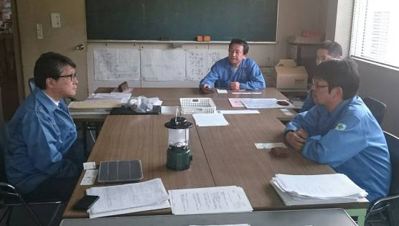

▲社協炊出予定地の井関農機の労組を訪問
▲他県地方連合会からの救援物資
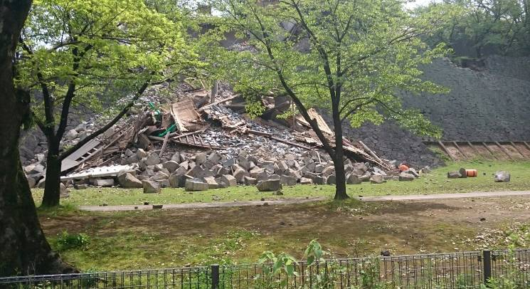
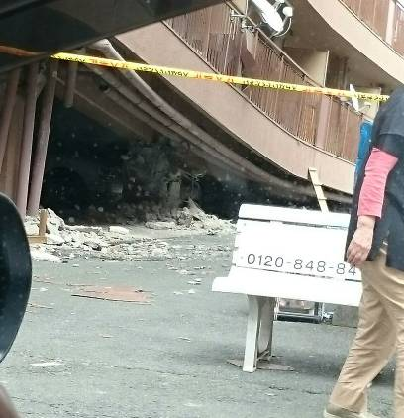

▲市内のマンション倒壊
▲県のシンボル・熊本城の石垣崩落

◆「連合・愛のカンパ」より500万円をお渡ししました
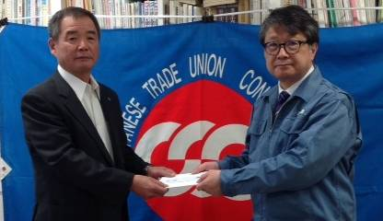
連合熊本の上田会長(写真左)へ、逢見事務局長より第一次緊急支援として500万円をお渡ししました。上田会長からは、「仲間の有り難さが身にしみます。きわめて厳しい状況ですが、この困難を必ず乗り越えていくよう精一杯つとめます。連合の仲間のみなさんのお力をお貸しください」とのお言葉をいただきました。

◆被災地に向けて街頭にて「緊急カンパ」を実施しています
連合本部は、街頭で緊急カンパ要請行動を実施しています。被災地を心配する温かい気持ちが多く寄せられています。
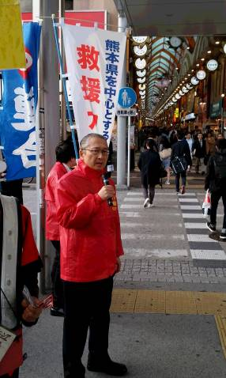
本日20日は、中野駅前に於いて、神津会長がマイクを握りました。「現地では震度4以上の地震が90回も超え、いつ終わるとも知れない中で、10万を超える方々が不安な避難生活を送っています。それぞれがもどかしい思いを持っていると思いますが、私たちにもできることがある！連合は全国でカンパ活動を展開しています。私たちが現地にみなさんのお気持ちを届けます。熊本・大分の人々が普通のくらしや仕事を取り戻すために、どうかご協力をお願いします」と訴え、カンパに協力してくれた方々に何度も感謝の言葉をかけました。

◎街頭での緊急カンパのお願いは、
4月18日池袋、19日錦糸町、20日中野で実施、
▲道行く人に訴える
神津会長
引き続き21日蒲田、22日立川で実施する予定です。
以上


★対策本部(連絡窓口)★
連合本部総合組織局・山根木(担当･大木)
電 話：03-5295-0513 FAX：03-5295-0547 メール ：rentai@sv.rengo-net.or.jp

